**今日动态**

4.25 星期二 阴

班级人数：25人 今日实到：20人。

|  |  |  |  |  |
| --- | --- | --- | --- | --- |
| **姓名** | **情绪**  **（良好★、一般●）** | **主动打招呼**  **（主动“√”，不主动“✕”）** | **进餐**  **（全部★、没吃完●）** | **午睡**  **（睡着★、没睡●）** |
| **杨子宸** | **★** | **√** | **★** | **★** |
| **黄英豪** | **★** | **√** | **★** | **★** |
| **薛远憬** | **★** | **√** | **★** | **★** |
| **蔡承轩** | **请假** | **请假** | **请假** | **请假** |
| **梅语辰** | **★** | **√** | **★** | **★** |
| **于一鸣** | **请假** | **请假** | **请假** | **请假** |
| **姜怀逸** | **★** | **√** | **★** | **★** |
| **姜怀兴** | **★** | **√** | **●** | **★** |
| **肖铭轩** | **请假** | **请假** | **请假** | **请假** |
| **周成旭** | **★** | **√** | **★** | **★** |
| **顾书言** | **★** | **√** | **★** | **★** |
| **许烁** | **★** | **√** | **★** | **★** |
| **张嘉辰** | **★** | **√** | **★** | **★** |
| **史芯宁** | **★** | **√** | **★** | **★** |
| **高语晴** | **★** | **√** | **★** | **★** |
| **吕卓彤** | **★** | **√** | **★** | **★** |
| **刘若熙** | **★** | **√** | **★** | **★** |
| **丁趙妍** | **★** | **√** | **★** | **★** |
| **朱宸钰** | **★** | **√** | **★** | **★** |
| **龚昕苒** | **★** | **✕** | **★** | **★** |
| **李诗雨** | **请假** | **请假** | **请假** | **请假** |
| **杨静宸** | **★** | **√** | **★** | **★** |
| **赵静姝** | **★** | **√** | **★** | **★** |
| **唐文津** | **★** | **√** | **★** | **★** |
| **雷嘉怡** | **请假** | **请假** | **请假** | **请假** |

**一日生活活动篇**  

**今日午餐食谱：土豆牛腩、韭菜炒豆芽、丝瓜鸡蛋汤。**

**区域活动篇**  

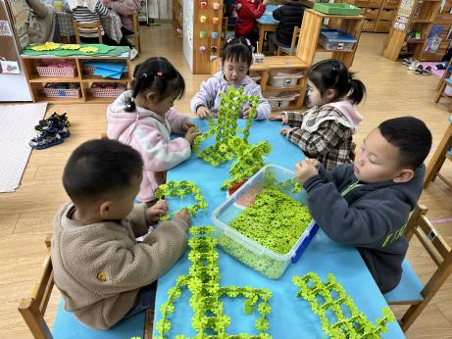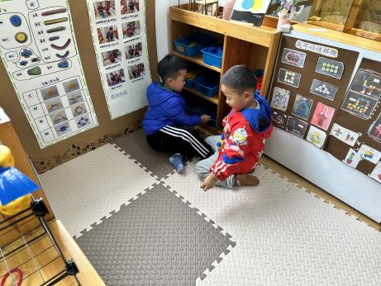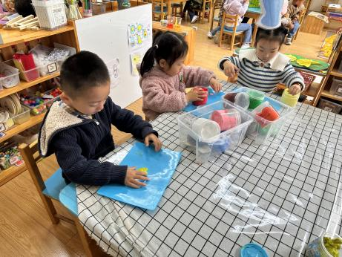

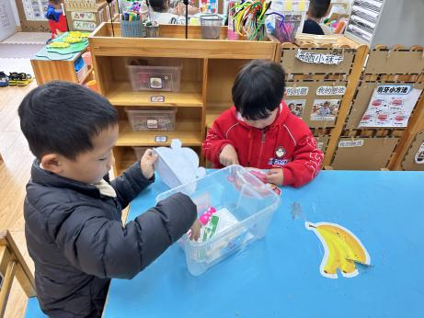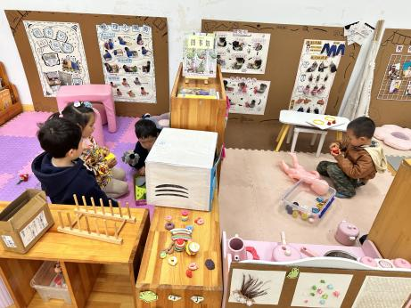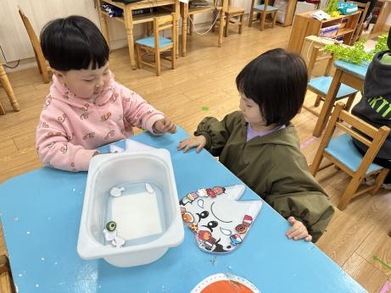

**集体活动篇**  

**1.数学：蝴蝶找花**

本节活动是一节物与物的匹配活动，通过创设蝴蝶找花的情境来引导幼儿先手口一致地点数数量为1-5的花，然后根据花的数量与相同数量的蝴蝶进行匹配。

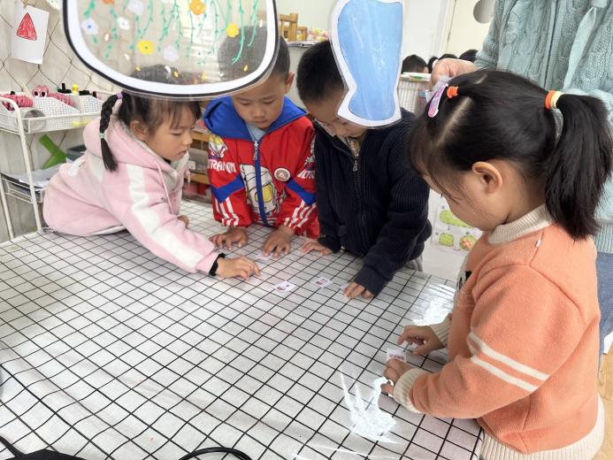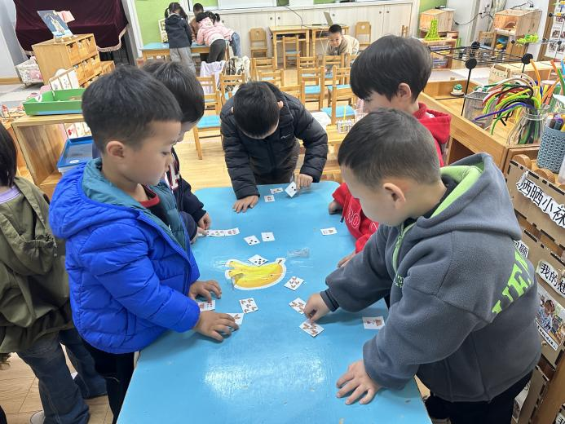

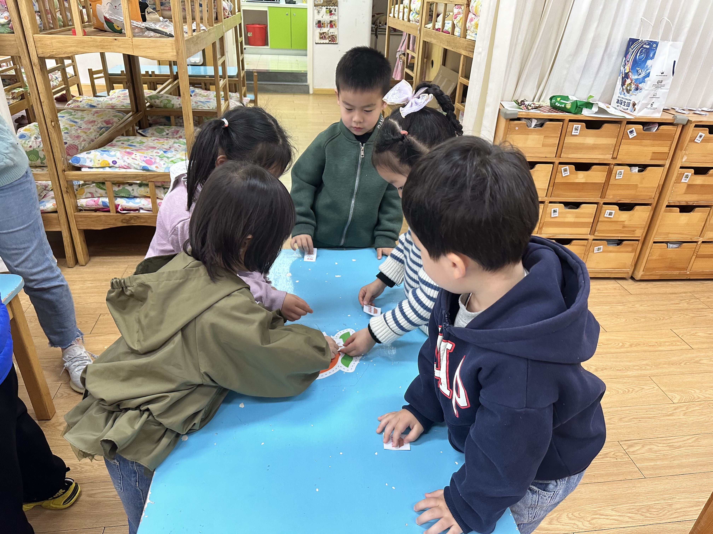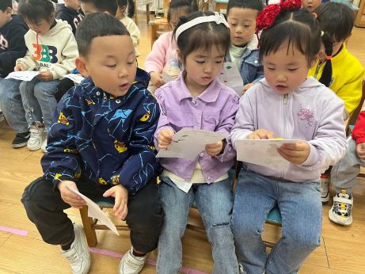

在今天的活动中，能够认真倾听并且积极举手来说一说鸡在图片中看到的东西的幼儿有：**杨子宸、黄英豪、梅语辰、姜怀逸、姜怀兴、周成旭、张嘉辰、史芯宁、高语晴、吕卓彤、刘若熙、丁趙妍、朱宸钰、赵静姝。**希望其他宝宝也要学会积极举手表达自己的想法哦！

在操作时，能够找到自己喜欢的花盆，并且送上相对应的蝴蝶和点数做好朋友的幼儿有：**杨子宸、黄英豪、薛远憬、梅语辰、姜怀逸、姜怀兴、周成旭、顾书言、许烁、张嘉辰、史芯宁、高语晴、吕卓彤、刘若熙、丁趙妍、朱宸钰、杨静宸、赵静姝、唐文津。**

**2.延时班内容：故事：彩虹色的花**

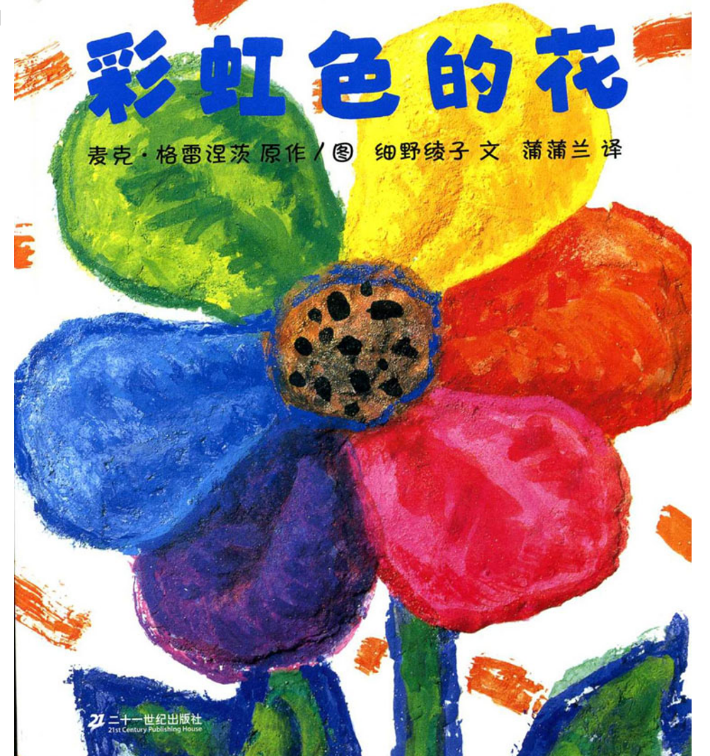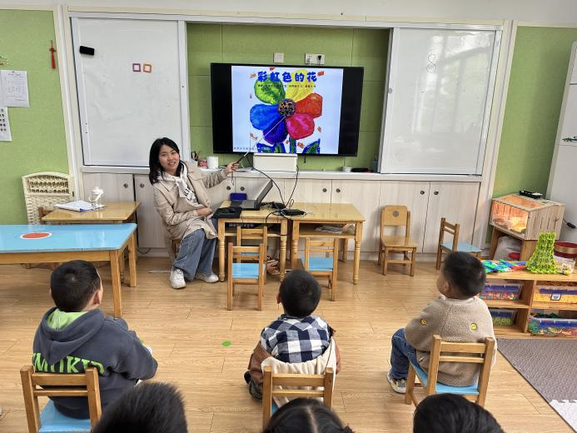

 **家园配合**  

各位家长好！

安全教育《预防溺水专题教育》还没有完成，请家长们回家带着孩子完成一下哦！

执笔人：张洁